***3. Интерполяция. Теорема Лагранжа***

Пусть функция у = f (x) задана таблицей у0 = f (x0), у1 = f (x1), …, уn = f (xn) (n+1 точек)

Требуется найти многочлен Р(х) = Рn(x) степени не выше n, значение которого в точках xi совпадают со значениями данной функции Р(xi ) = уi то есть, найти кривую вида

у = а0 + а1 x^1 + а2 x^2 +.... аn x^n

**Теорема: Многочлен минимальной степени, проходящий через n+1 заданную точку выглядит следующим образом: простите христа ради за это фото**

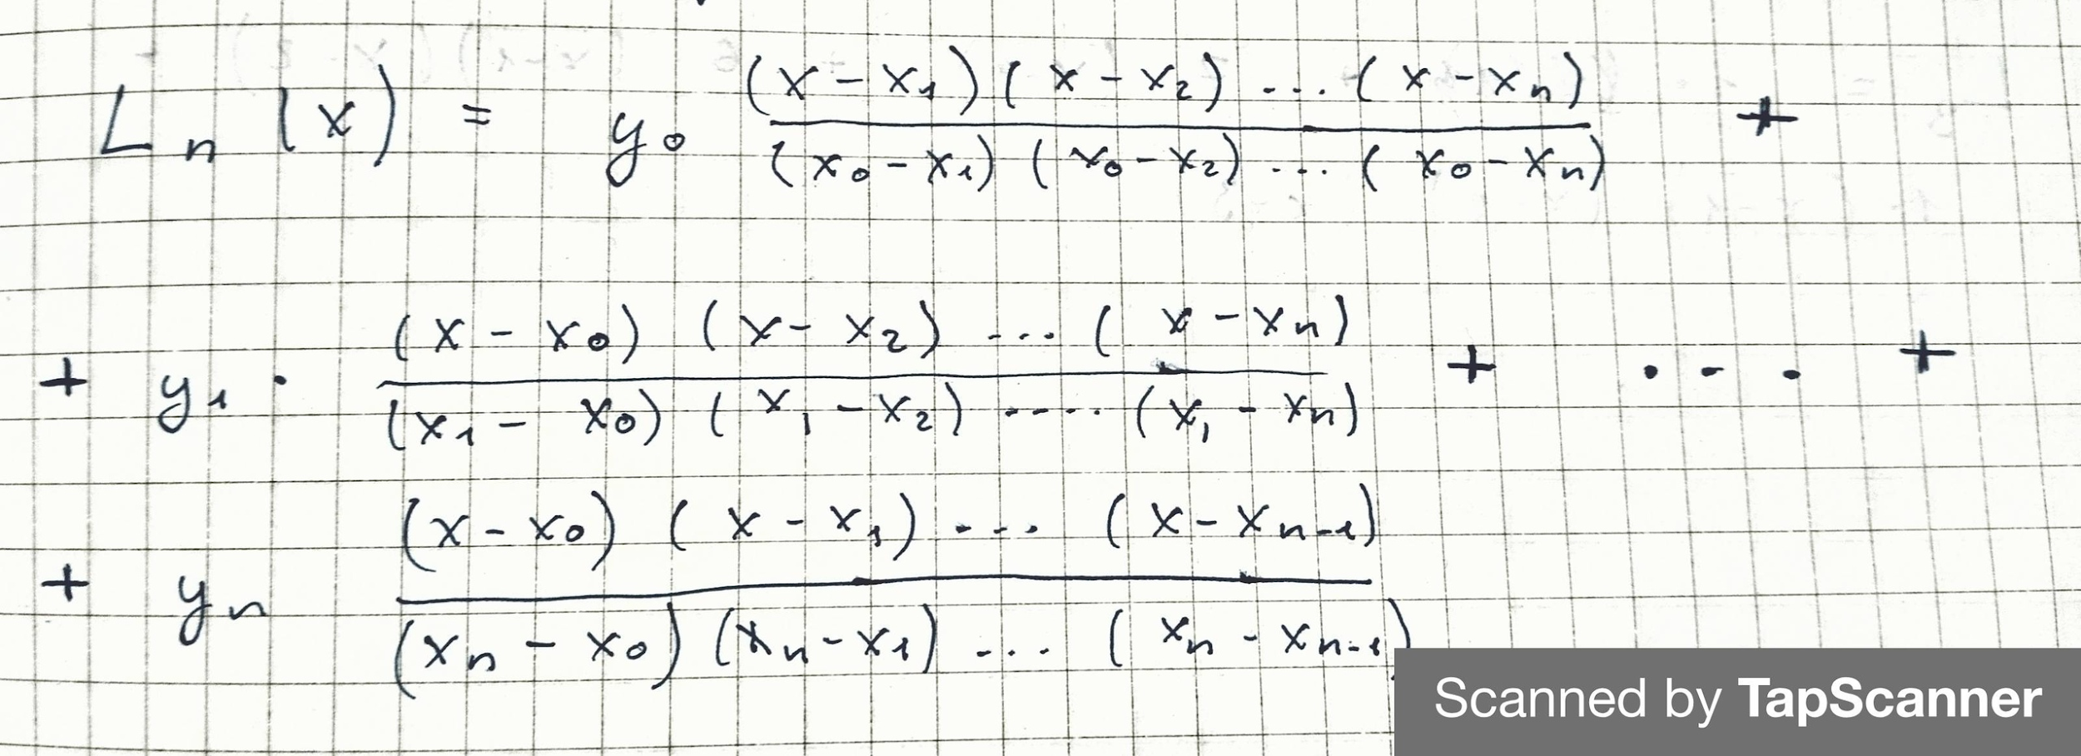

**Доказательство:**

1. Больше, чем степень n быть не может из-за дроби
2. При подстановке х0, х1, х2, … все слагаемые, кроме одного, обратятся в 0, а останется только у0, у1, у2, … соответственно

Теорема и задача решена, но  **внешний вид формулы неудобен для работы. При дополнительных изменениях формулу нужно заново переписывать а результаты пересчитывать.**